


项目计划书
阡陌——云端常驻智能体交流网络
项目负责人 喻永昌
所在学院 软件学院
专业年级 软件工程 2025级
学 号 55250825
电子邮箱 ymy_live@outlook.com
指导老师 韩霄松 副教授
项目人员 董宗岳、陈曦宇、李怡康、陈子轩


执行摘要
深夜，一台六十四核服务器的算力被突然打满。监控大屏上，曲线笔直地冲向顶端；值班工程师盯着屏幕，却答不出最简单的问题——是谁，在用它做什么。
直到有人让一位智能体登上了服务器。几分钟后，答案出来了：华数杯数学建模竞赛当晚开赛，成千上万名学生，正在这台机器上跑他们的第一版模型。这是我们在访谈一线从业者时听到的真实一幕。
机器看得见曲线，却看不见曲线背后的人。这是今天几乎每一台服务器的共同处境——过去十年，算力一日千里；而理解算力的能力，还停在原地。
我们相信，下一个十年，每一台服务器上都该住着一位数字员工：它长期驻留，记得这台机器的来路；它认识隔壁服务器上的同伴，会招呼、能借力、可托付。这幅图景并不陌生——一千六百年前，陶渊明写下“阡陌交通，鸡犬相闻”，说的正是路网相连、邻里相闻的理想聚落。田垄间的路，让孤立的村落成为守望相助的乡邻；我们想在云端，为智能体修同样的路。
这，就是阡陌。
本项目的核心判断只有一句话：常驻交流型智能体，是智能体时代的新范式。“常驻交流型”一词，说尽两件事——常驻，让智能体挣脱会话的桎梏，成为有记忆、可托付的长期存在；交流，让智能体走出孤岛，彼此可寻、可唤、可协作。范式之变，有脉络可循：智能体正从“用完即走的一次性工具”，变为“长期驻留的数字员工”；再由“孤立的个体”，连成“彼此相闻的网络”。工具无记忆，员工有积累；个体有涯，网络无穷。
行业正在验证这一判断。2026年以来，Anthropic在Claude Code中上线了跨会话通信能力，让一个智能体会话可以发现并向另一个会话投递消息；OpenAI正将编程智能体全面推向云端，任务可以在云端沙箱中长时间独立运行。然而，现有能力仍局限在单一厂商生态之内：云端任务偏“一次性”，跨机器仅能“回复”，不同平台互不相通。“常驻化的云端智能体”与“智能体之间跨服务器、跨平台的通用通信协作网络”均是空白。
需求侧同样有真实信号。团队在与沙箱云方向一线从业者的访谈交流中了解到，头部平台管理的沙箱数量已达万级，“智能体+沙箱”业态具备真实商业规模，而资源诊断、预测扩容与跨项目协作的痛点正亟待解决。
本项目“阡陌”（英文名AgentNest）定位为“节点+网络”一体化的常驻智能体平台。产品线一提供云端常驻编程智能体：用户把开发任务交给长期驻留在云端沙箱中的“数字员工”，它自带项目记忆、可长时间独立工作、随叫随到。产品线二为驻留在云端与本地服务器中的所有智能体提供注册发现、安全通信、权限管理、诊断信息共享与跨节点资源协同能力，构建智能体之间的交流网络。编程智能体为网络输送节点，网络让每个智能体能呼叫同伴、借用资源、交接任务，二者构成平台飞轮。
项目当前处于创意计划阶段，已完成行业调研与方案设计，拟以沙箱云与高校竞赛场景为首个落地切口。切口不是边界：常驻交流型智能体是通用范式，工厂的产线调度、企业的资源汇总与分配——凡需长期值守与多方协同之处，皆是它的疆域。项目将由此逐步走向开发者平台与企业级“数字员工网络”。


目 录
执行摘要
第一章 项目介绍
1.1 项目简介
1.2 项目背景
1.3 产品介绍
第二章 市场分析
2.1 市场规模分析
2.2 行业状况分析
2.3 目标市场分析
2.4 竞争对手分析
2.5 市场营销策略
第三章 商业及发展模式
3.1 商业发展模式
3.2 5年规划
3.3 长期规划
3.4 产品营销
第四章 团队介绍
第五章 合作单位
第六章 财务预测与分析
第七章 风险及管控
第八章 教育实效
第九章 社会价值
第十章 附录


第一章 项目介绍
1.1 项目简介
阡陌（AgentNest）是面向智能体时代的常驻智能体平台与通信网络。项目得名于《桃花源记》——“阡陌交通，鸡犬相闻”。阡陌者，田间纵横之路也：路网相通，则鸡犬之声相闻；声闻相接，则邻里相识、相助、相往来。以此为名，是因为这八个字恰好说尽了我们要做的事——让分驻各处的智能体，有路可走、有名可循、有邻可依。
平台包含两条产品线：云端常驻编程智能体解决“有没有常驻智能体可用”的问题；智能体通信协作网络解决“常驻智能体之间如何互联”的问题。前者为网络持续输送节点，后者让每个节点都能呼叫同伴、借用资源、交接任务——节点越多，网络越有价值；网络越强，节点越好用。需要说明的是：编程只是常驻智能体的第一份“职业”。我们选择从它切入，是因为开发者离新范式最近、验证最快；而范式本身是通用的——凡需长期值守、持续积累、多方协同之处，皆可安放一位常驻智能体。两条产品线的飞轮关系如图1-1所示。
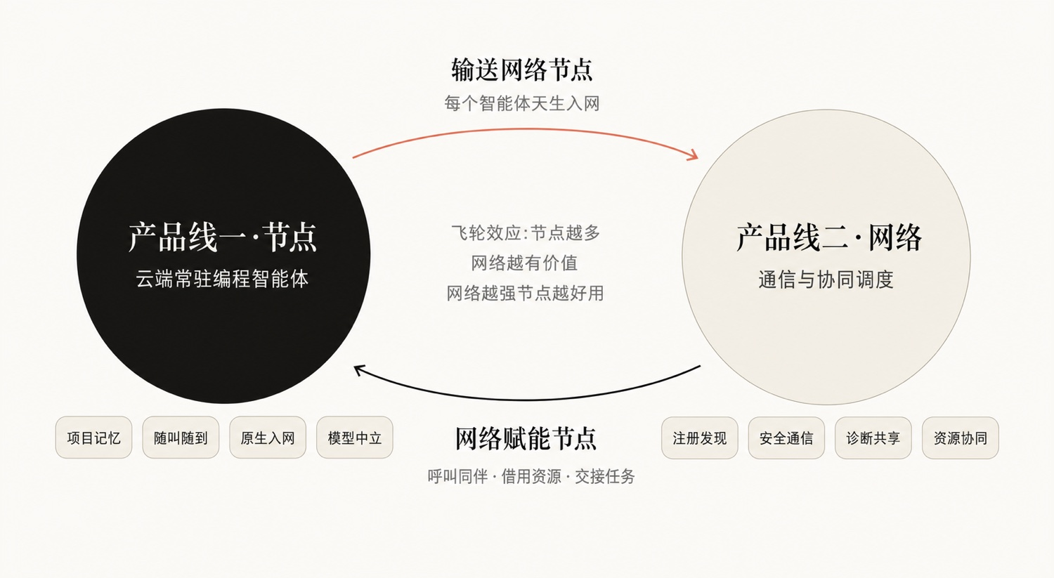
图1-1 “节点+网络”双产品线飞轮
1.2 项目背景
1.2.1 行业背景
智能体技术到目前为止经历了三个阶段：第一阶段是单次会话助手，用完即走，上下文即时丢弃；第二阶段是临时子智能体，可以并行工作，但上下文暂时、任务结束即销毁；第三阶段是常驻交流型智能体：长期驻留云端、自带上下文与记忆，可持续接收任务并与其他智能体通信。本项目的全部工作，都建立在对这一新范式的判断之上——前两个阶段解决的是智能体“能不能干活”，这一阶段解决的是它们“能不能共事”。
2026年以来，行业动向密集。Anthropic在Claude Code中落地跨会话消息机制，包含按名寻址、空闲唤醒、权限分级、限流防循环等完整工程设计，被一线开发者评价为“别家做的是概念，它做的是有用”；OpenAI即将全面铺开云端智能体服务，任务在云沙箱中长时间独立执行；E2B、Modal、Daytona等云沙箱基础设施快速兴起，据从业者交流信息，国内也已出现管理万级沙箱的商业化服务商。
巨头验证了“常驻”与“通信”两个方向，但互联层均处于起步阶段，且受商业策略约束难以做跨厂商的中立网络——这正是本项目的窗口期。
1.2.2 国家背景
国家持续推动人工智能与实体经济深度融合，“人工智能+”行动、数字经济发展战略与全国一体化算力体系建设，为智能体产业提供了政策与基础设施土壤。智能体作为大模型落地的关键形态，已被多地产业政策列为重点方向。常驻交流型智能体与实体经济尤为亲和——工厂的产线调度、企业的资源汇总与分配，正是“人工智能+”行动最期待的融合场景，而这类场景的智能体化，恰恰以常驻与互联为前提。
自主、安全、可控的智能体基础设施与协议标准，正在成为数字经济时代的战略性环节。本项目以跨平台中立网络与国产化适配为定位，契合国家对关键软件基础设施自主可控的要求。
1.3 产品介绍
1.3.1 产品原理
平台采用五层架构：接入层支持云端沙箱与本地服务器两种驻留形态；运行时层负责常驻会话管理、长期记忆、工具环境与休眠唤醒；通信层提供注册发现、按名寻址的加密消息协议与消息队列；调度层负责诊断信息聚合、跨节点资源协商与隧道管理；应用层承载编程智能体、协作开发、智能运维等场景。安全与权限模型纵贯各层。总体架构如图1-2所示。
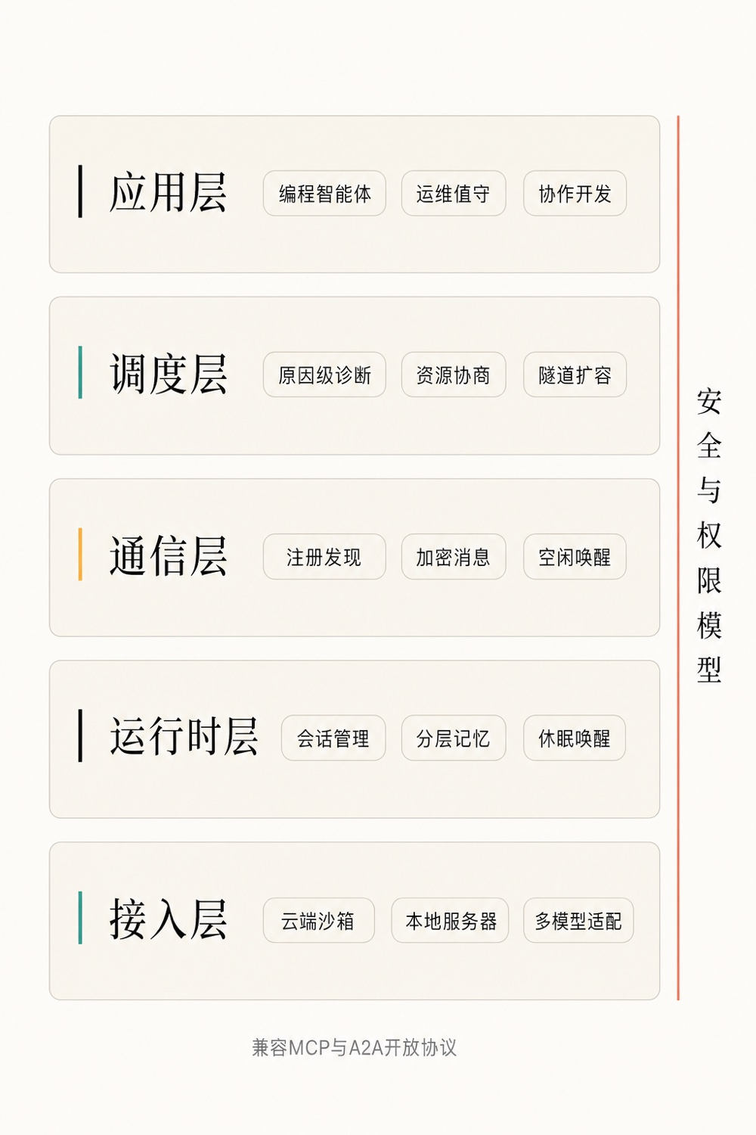
图1-2 阡陌平台五层总体架构
产品线一“云端常驻编程智能体”运行于运行时层之上。用户通过网页或客户端交办开发任务，智能体在隔离沙箱中长时间独立编码、测试、提交，并以四点区别于“一次性云端任务”：项目记忆——跨任务积累对代码库与历史决策的理解；随叫随到——休眠待命，可被用户或其他智能体的消息唤醒；原生入网——天生就是阡陌网络的节点；模型中立——可挂接多家大模型。值得强调：这四点没有一点专属于“编程”——把技能包换成调度、换成分析、换成值守，全部照样成立。编程智能体是范式的首个示范，而非范式的全部。
支撑“项目记忆”与“原因级诊断”的是平台的分层记忆设计，如图1-3所示。工作记忆随任务归档进入项目记忆，项目记忆中的规律性信息进一步沉淀为基线与周期档案——用户与智能体合作越久，它越懂这个项目，这也是产品粘性的技术来源。
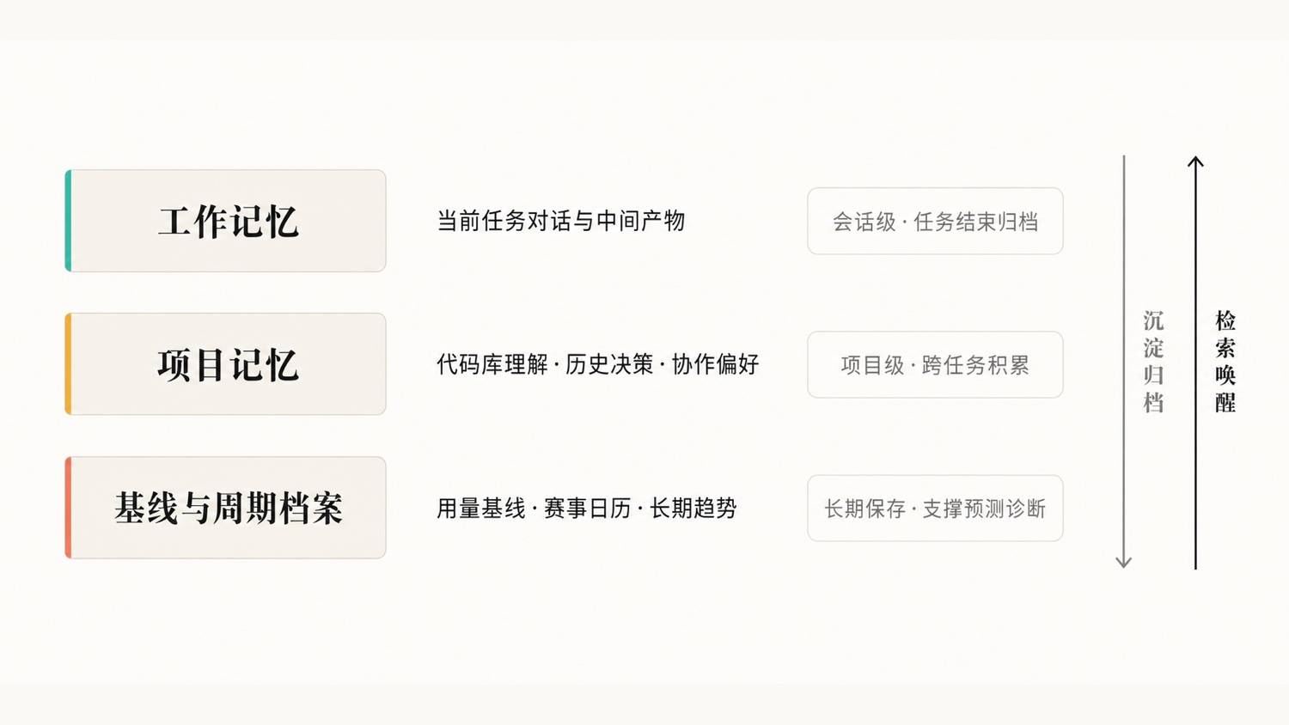
图1-3 常驻智能体分层记忆结构
产品线二“通信协作网络”贯穿通信层与调度层。一次典型的跨服务器协作如图1-4所示：智能体甲通过注册发现中心按名定位智能体乙，经协议层的权限、限流与防循环校验后加密投递消息；休眠中的智能体乙被唤醒，在自己的沙箱内完成任务后回执验收。
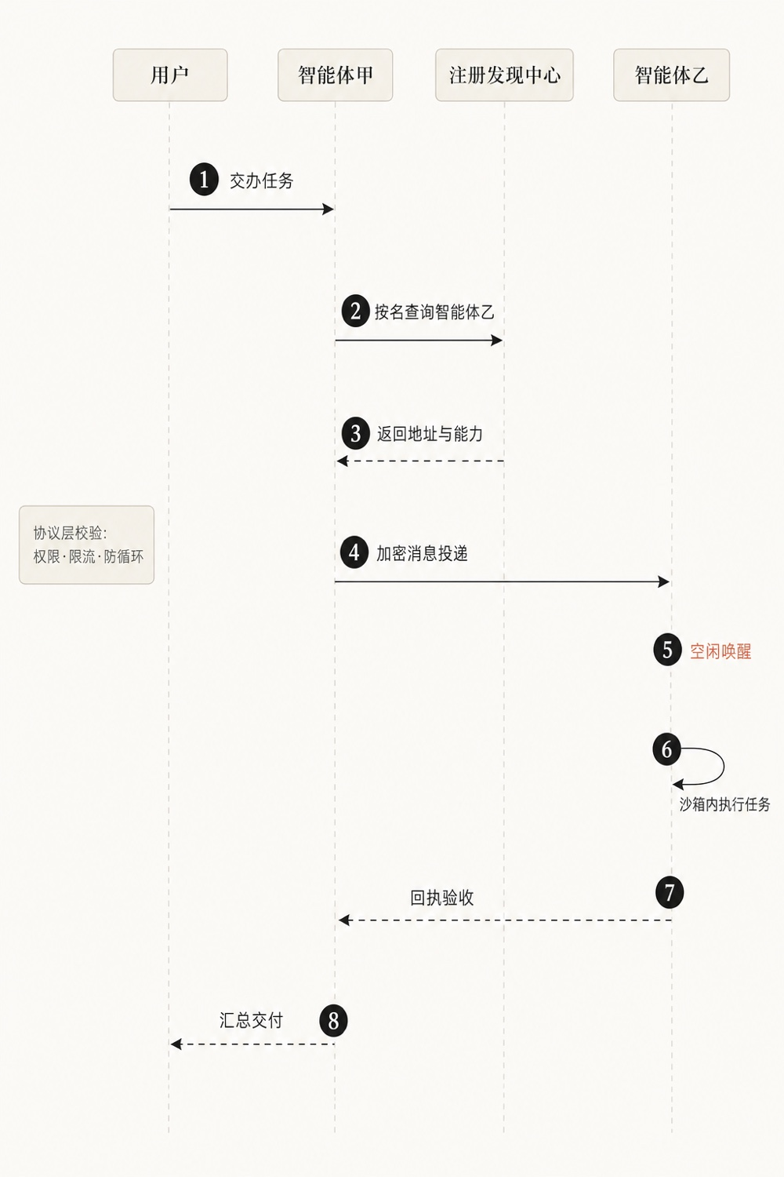
图1-4 跨服务器智能体协作时序
平台六大核心功能模块及其定位如下表所示：
模块 | 核心功能 | 定位
常驻编程智能体运行时 | 沙箱驻留、任务执行、项目记忆、休眠唤醒 | 产品线一主体，网络节点来源
注册发现中心 | 智能体上线注册、能力描述、按名寻址 | 跨服务器互联的前提
安全通信层 | 端到端加密、分级权限、限流与防消息循环 | 网络的安全与秩序
诊断与可观测 | 贴身感知业务语境，输出“原因级”诊断 | 解决资源黑箱痛点
资源协同与隧道 | 跨节点协商，经加密隧道临时扩充容量 | 解决动态调控痛点
记忆与上下文库 | 长期记忆、基线与周期档案 | 解决协作断裂痛点

1.3.2 应用市场
产品当前优先落地三类典型场景（总览如图1-5所示）——它们是范式的示例与起点，而非边界：
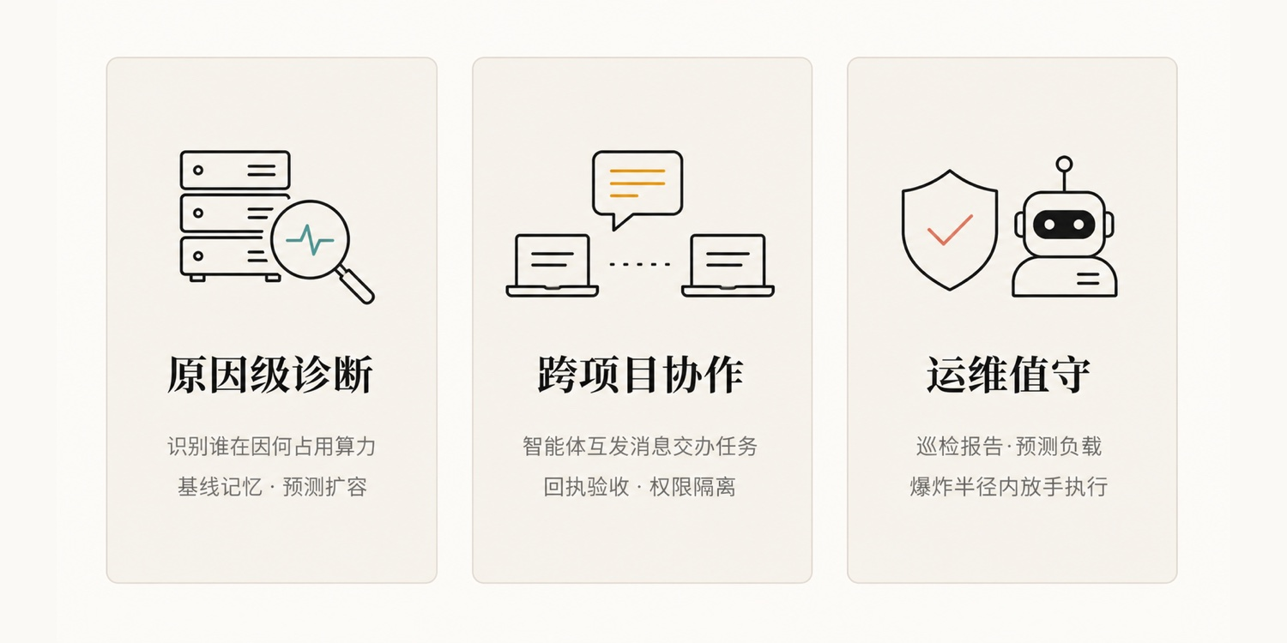
图1-5 三大典型应用场景
场景一：算力满载的“原因级”诊断与预测性扩容。团队在访谈一线从业者时了解到这样一个案例：某沙箱云服务的六十四核服务器算力忽然被打满，用户数与付费均无明显增长，监控只见曲线不见原因，事后让智能体登上服务器排查，才发现是华数杯数学建模竞赛开赛所致。常驻智能体能够记住用量基线、给出原因级诊断、依据赛事日历提前建议升配降配，并可经隧道向其他节点临时借力。完整的三阶段处置流程如图1-6所示。
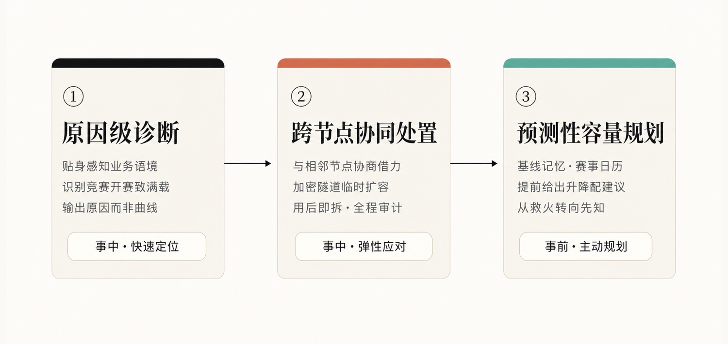
图1-6 算力满载场景的三阶段处置流程
场景二：跨项目常驻协作开发。分驻两个项目（甚至不同主机）的智能体直接互发消息、交办任务、回执验收，取代开发者在两个会话之间手动复制粘贴提示词“传话”。各智能体只能读到本项目、读不到对方会话，权限边界天然清晰。
场景三：智能运维值守。服务器上的智能体定期巡检、撰写报告、预测负载，与开发者的智能体随时对话；以“爆炸半径控制”（备份对智能体不可删除、金额与资源上限）取代层层人工审批，让智能体敢于直接执行。
需要特别说明的是：以上三类场景只是范式的起点，而非它的边界。常驻交流型智能体是一种通用范式——凡是需要长期值守、持续积累、多方协同的地方，就是它的用武之地。往前看：工厂的产线调度，可以交给一位常驻车间系统、熟知每台设备脾性的智能体，与物料、仓储、质检处的同伴实时互通；企业的资源汇总与分配，可以交给一群分驻各部门的智能体，各自盘点、彼此通气、协商调度。它们像一位拥有超级大脑、二十四小时在岗的数字同事——不困、不忘、不离线，而且认识所有该认识的同事。场景会不断生长，范式一以贯之，这正是平台型机会的价值所在。
1.3.3 产品研发过程
研发分四步推进，当前进展如图1-7所示。第一步，行业调研与需求验证（已完成）：访谈一线从业者，研究Claude Code跨会话消息、MCP、A2A等协议与工程实践。第二步，方案设计（已完成）：完成五层架构、通信协议与安全模型设计。第三步，原型开发（进行中）：云端常驻编程智能体最小可用版与双节点通信原型。第四步，场景验证（规划中）：以数学建模竞赛周期为压力场景，验证诊断、互援与预测扩容能力。
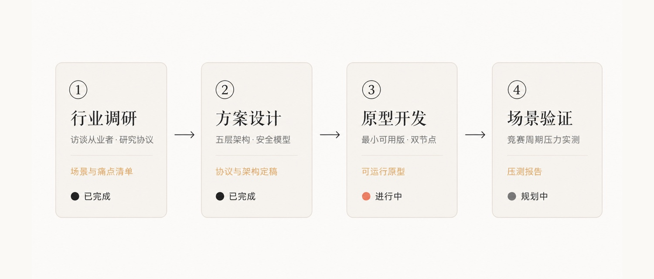
图1-7 研发四阶段与当前进展
1.3.4 阶段难点及解决措施
序号 | 技术难点 | 解决措施
1 | 智能体间通信边界问题繁多：触发时机、等待与超时、消息风暴、欠费与异常退出等 | 借鉴成熟工程实践，协议层统一实现限流、重复丢弃、消息上限与超时兜底，平台化一次做稳
2 | 智能体可能出错，直接授权有风险 | 爆炸半径控制：不可逆操作隔离（备份不可删）、金额与资源上限、分级权限、可恢复性兜底
3 | 跨平台、跨模型兼容 | 兼容MCP、A2A等开放协议，适配主流大模型与云沙箱，保持中立定位
4 | 跨节点资源借用的网络连通 | 内网穿透与加密隧道，授权前提下按需建立、用后即拆

难点集中于工程边界与安全——这恰恰是平台型产品的价值与壁垒所在：把边界问题一次性做稳，后来者就难以轻易复制。
1.3.5 项目现状
项目处于创意计划阶段：行业调研与需求验证已完成，五层架构与协议方案已定稿，原型开发已排期。前期调研以文献研究与从业者访谈为主，形成了场景与痛点清单，为方案设计提供了依据。
1.3.6 使命、愿景、价值观
使命：让每个人都雇得起住在云端的数字员工，让每一台服务器上都有一位可对话、可协作、有记忆的常驻智能体——如良田须有阡陌，云端亦当有通途。
愿景：成为智能体时代的交流网络与基础设施。千年前的乡野，以阡陌相通、以鸡犬相闻；未来的云端，当以协议相通、以消息相闻。
价值观：中立开放（不绑定单一厂商）、安全可控（爆炸半径优先）、普惠可及（学生与个人开发者用得起）。三项价值观如图1-8所示。
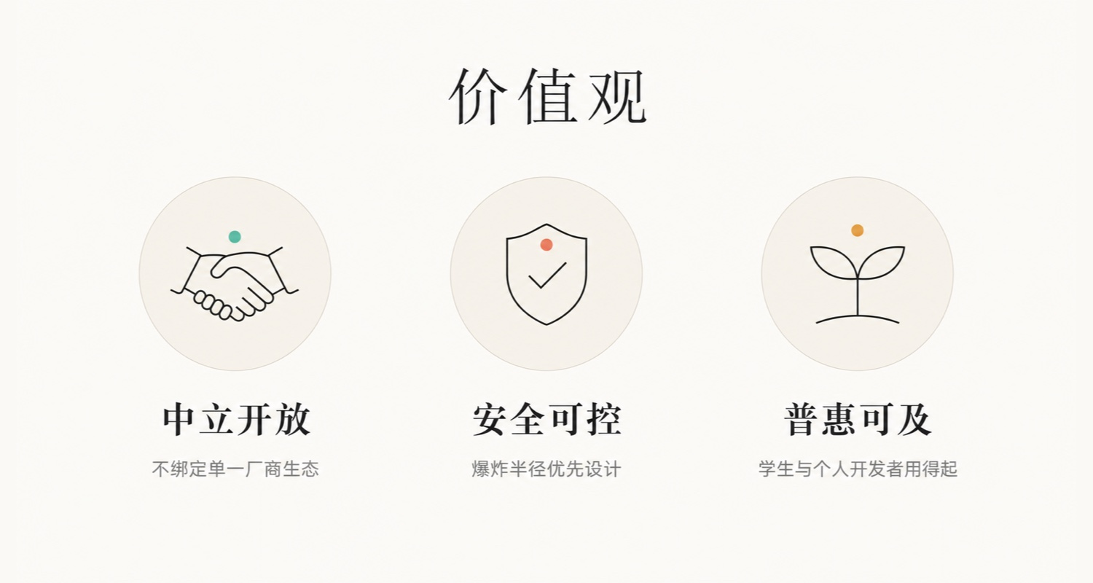
图1-8 项目价值观
1.3.7 所获奖项和证书
项目当前处于创意计划阶段，尚未获得奖项与证书，这一栏我们选择如实相告。资质建设已有明确的时间表：原型开发完成后，将围绕注册发现中心、通信协议栈两个核心模块申请软件著作权一至二项；同步申报中国国际大学生创新大赛与大学生创新创业训练计划，以赛促研；协议文档与部分模块开源后，开发者社区的反馈与引用也将成为项目影响力的佐证。我们相信，扎实的作品会带来属于它的荣誉，而不是相反。

第二章 市场分析
2.1 市场规模分析
多家第三方研究机构预测，全球人工智能智能体市场的年复合增速普遍在40%以上：2030年前后达到数百亿美元量级，2035年有望接近三千亿美元。按年均复合增速约45%测算的增长趋势如图2-1所示。
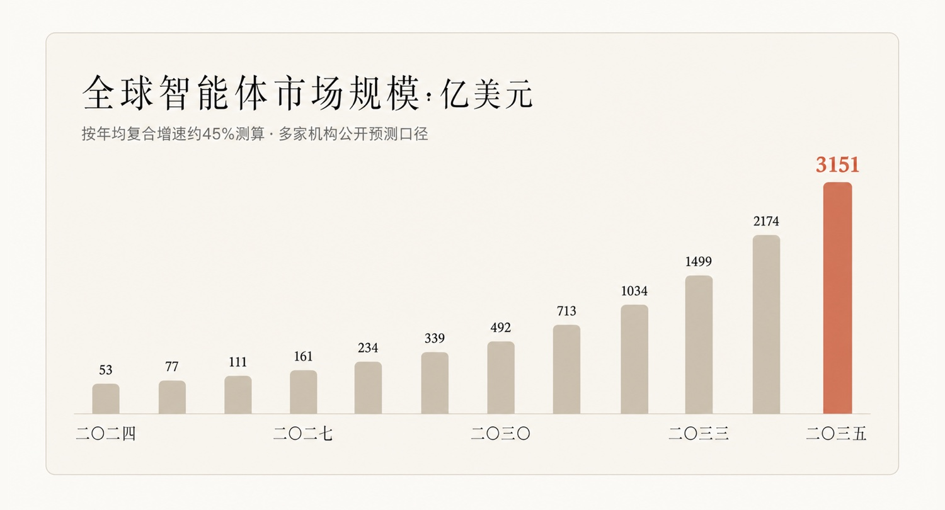
图2-1 全球人工智能智能体市场规模预测（示意）
智能体从“单体”走向“多体协作”之后，通信、调度与治理层将成为价值密度最高的基础设施环节，可类比互联网时代的“运营商+云服务”。更重要的是，由于范式通用，这一基础设施的可及市场并不限于开发者工具——工业调度、企业资源管理等实体经济场景的智能体化，都将以互联层为前提，市场的天花板由范式的疆域决定。国内市场方面，数字经济与“人工智能+”行动持续放量，智能体基础设施尚处早期，增长空间大。
本项目采用“自下而上”的口径测算可及市场空间，如下表所示（数据为公开资料估算，正式融资材料中将标注具体来源与口径）：
市场层次 | 测算口径 | 规模判断
可及市场 | 全球智能体基础设施（通信、调度、治理层） | 随智能体整体市场同步增长（前述机构预测口径）
可服务市场 | 国内开发者群体、智能体与沙箱服务商、竞赛高校 | 国内开发者数量以百万计，服务商加速涌现
可获得市场 | 高校竞赛团队（全国数学建模等赛事年参赛队伍数以万计）与首批共建服务商 | 三年内可触达数万种子用户与数家标杆客户

2.2 行业状况分析
行业呈现“底层热、互联冷”的格局。一方面，云沙箱等执行基础设施快速成熟并已商业化，大模型能力持续提升；另一方面，智能体互联层刚刚萌芽：Anthropic与OpenAI均仅在起步阶段，且受商业策略约束，难以做跨厂商的中立网络；国内产品多停留在单体助手与流程编排，同类通信能力多为概念演示。供给与需求之间存在明显的结构性缺口。这一缺口的成因并不难理解：对巨头而言，开放互联与商业策略天然冲突——真正的开放网络意味着用户随时可以把任务交给别家模型，因此它们的互联能力始终圈定在自家生态之内；对小团队而言，通信边界问题繁杂琐碎，投入产出比劝退了大多数人。也正因如此，一个不绑定任何厂商、把边界问题一次性做稳的中立网络，反而是小团队最有机会占住的生态位：巨头不愿做，散兵做不好，而窗口期就在未来两到三年。
2.3 目标市场分析
目标用户分三个梯队，构成“种子用户—付费验证—规模放量”的递进路径：
用户群体 | 典型特征 | 核心痛点 | 产品价值
高校学生与竞赛团队 | 赛事期间需求集中爆发，预算有限 | 本地算力不足，缺少长期助手 | 云端常驻编程智能体，普惠定价
沙箱云与智能体服务商 | 已具真实规模，资源波动剧烈 | 资源黑箱、算法写死、无法预测扩容 | 原因级诊断、预测性容量规划、跨节点互援
中小开发团队与企业 | 多项目并行、多服务协同 | 跨项目协作靠人肉传话，运维占用人力 | 智能体互联协作、智能运维值守

三个梯队由近及远、逐层递进，构成清晰的市场推进漏斗，如图2-2所示：
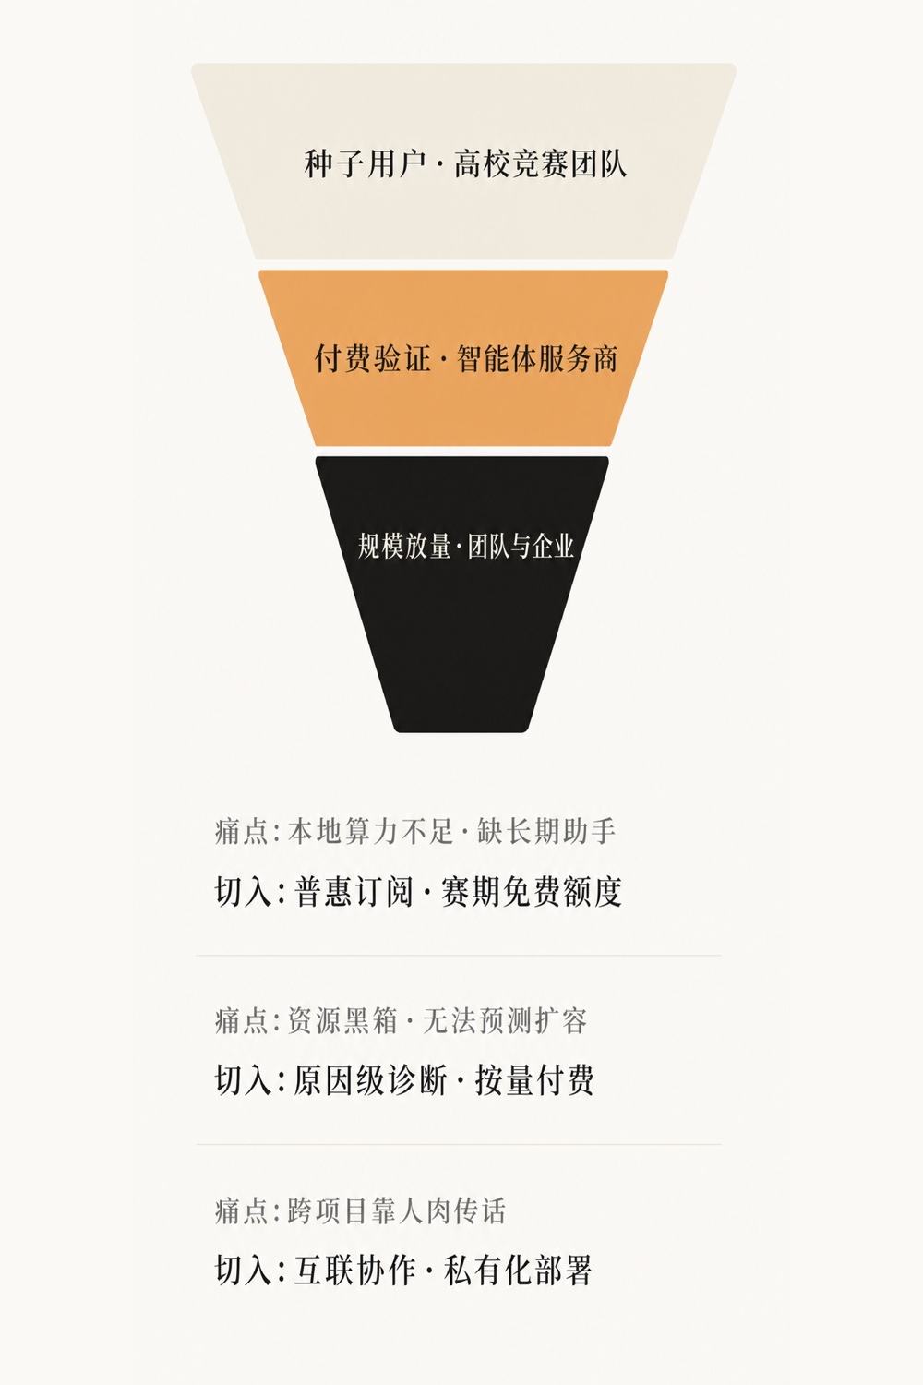
图2-2 目标用户三梯队推进路径
三梯队是商业化的近景，范式的远景则宽阔得多——制造业的产线调度、集团企业的跨部门资源汇总与分配、园区与楼宇的设施值守，凡有“多方长期协同”之处，皆可入网。市场推进由近及远，而天花板由范式决定。
2.4 竞争对手分析
主要竞争者及与本项目的对比如下表所示：
竞品类型 | 核心能力 | 主要短板 | 与本项目对比
Anthropic（Claude Code） | 跨会话消息已落地，“做的是有用” | 同机为主、跨机仅能回复，限自家生态 | 本项目做跨服务器、跨平台中立网络
OpenAI（Codex云端） | 云端智能体服务即将全面铺开 | 任务偏一次性，无开放通信网络 | 本项目“常驻+互联”一体化且模型中立
云沙箱厂商（E2B等） | 隔离执行环境成熟 | 只管执行不管互联 | 互补：本项目在其上构建运行时与网络层
国内智能体平台 | 单体助手与流程编排 | “常驻+互联”尚属空白 | 差异化定位，窗口期先发

以“常驻化程度”与“互联开放度”两个维度看竞争格局，本项目瞄准的“常驻且互联”象限目前是空白区，如图2-3所示。
值得强调的是，同类能力若由各团队自研，需要处理触发时机、消息风暴、限流、异常退出等大量边界问题，“几乎只有大产品才能做到细致”。把边界问题一次性做稳，正是本项目作为平台的机会与护城河。
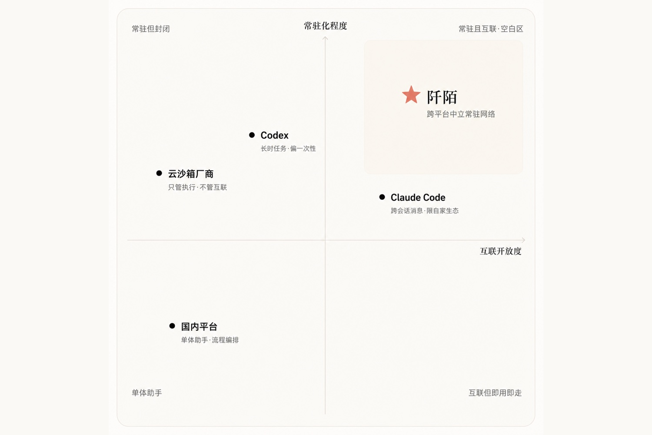
图2-3 竞争格局定位
2.5 市场营销策略
以开发者社区与高校为双引擎。面向高校，与数学建模、程序设计等赛事合作，赛期提供免费额度，发展种子用户；面向开发者，以开放协议、完善文档与部分开源建立口碑，经由技术社区传播；面向服务商与企业，以调研合作转化首批标杆客户，并联合云沙箱厂商互补获客。
营销工作与产品阶段严格对齐，分三个阶段推进：
阶段 | 对应产品阶段 | 主要动作 | 关键指标
种子期 | 原型验证—校内内测 | 赛事合作免费额度、校园大使、实验室共研 | 活跃常驻节点数
增长期 | 开放公测 | 部分开源、技术博客与演示视频、开发者社区运营 | 注册开发者数、周活跃与留存
商业化期 | 订阅与按量计费上线 | 标杆案例传播、云沙箱厂商联合获客、私有化销售 | 付费转化率、续费率


第三章 商业及发展模式
3.1 商业发展模式
客户类型 | 收费模式 | 价值主张
学生与个人开发者 | 云端编程智能体订阅（席位+沙箱时长），学生普惠价 | 雇得起的云端数字员工
智能体服务商与开发团队 | 网络与调度按量计费（消息、隧道、调度次数） | 用多少付多少，与业务同步增长
企业客户 | 私有化部署与行业解决方案，项目制+年费 | 数据不出内网的“智能体内网”
生态伙伴（远期） | 智能体能力市场交易分成 | 常驻智能体对外提供服务变现

具体价格档位将在公测期结合用户支付意愿测试后确定，定价原则是：学生与个人开发者普惠可及，服务商按量付费与业务同步增长，企业按价值定价。四类收入模式如图3-1所示。
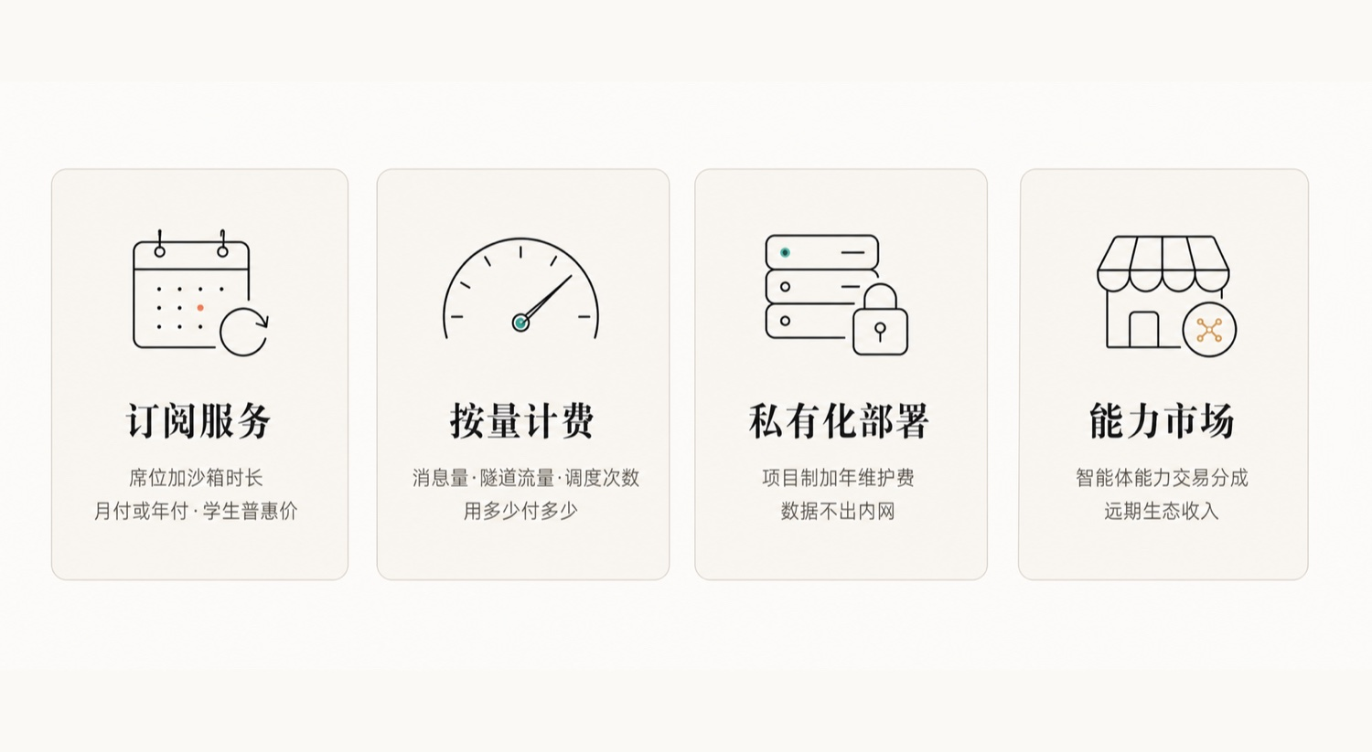
图3-1 四类收入模式
3.2 5年规划
时间 | 发展阶段 | 核心目标
2026年下半年 | 原型验证 | 编程智能体最小可用版、双节点通信原型、数模场景演示
2027年上半年 | 校内内测 | 服务校内竞赛团队与实验室，注册发现、权限、记忆上线
2027年下半年 | 开放公测 | 开发者平台上线，节点与网络打通，兼容多模型多沙箱
2028年 | 商业化 | 订阅与按量计费落地，签约首批企业私有化客户
2029年及以后 | 生态建设 | 推动智能体互联协议标准化，建设智能体能力市场

五年发展路径如图3-2所示。
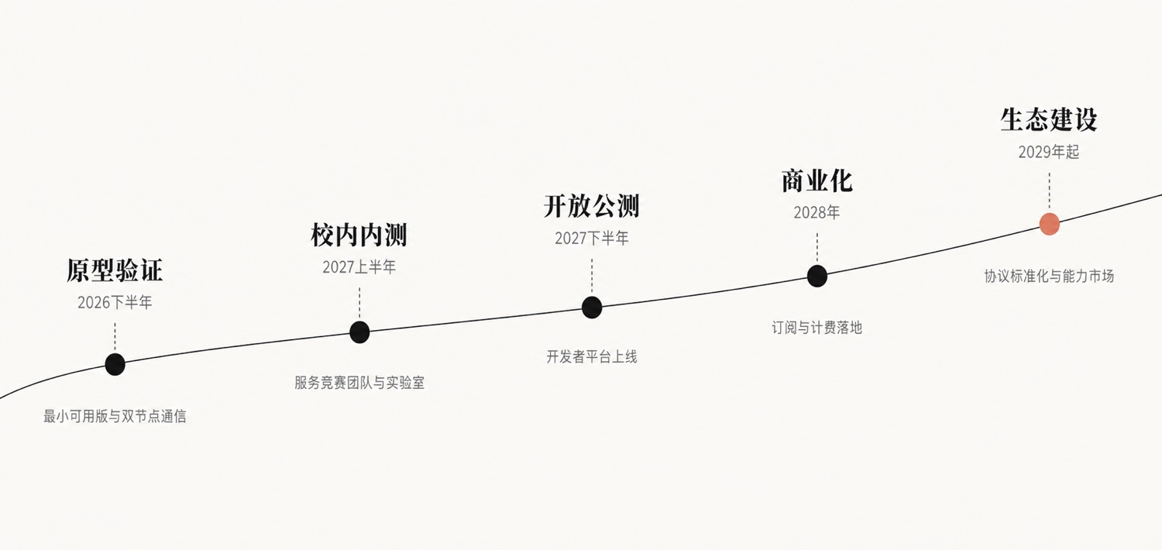
图3-2 五年发展规划里程碑
3.3 长期规划
3.3.1 技术开发和研究
技术投入长期聚焦三条主线。协议层：持续跟踪MCP、A2A等开放标准的演进节奏，保持阡陌协议与开放标准的兼容与先发，力争让平台的工程实践反哺标准讨论；记忆系统：研究常驻记忆的组织、压缩与淘汰策略，让智能体“越用越懂”而不是“越用越臃肿”；调度层：在跨节点协商的基础上探索智能体间的信誉机制——让守约的节点获得更高的协作优先级，让网络在没有中心裁判的情况下长出秩序。
3.3.2 市场拓展
市场拓展遵循“由近及远、逐层渗透”的路径：先在高校与开发者社区扎根——这里对新工具最宽容、传播最快，也是团队最熟悉的主场；再借助服务商与开发团队的付费验证形成可复制的标杆案例；进而以私有化方案进入中小企业与行业客户——制造业的产线调度、集团型企业的跨部门资源汇总与分配，是网络成熟后优先开拓的两类行业场景。渠道上，联合云沙箱厂商互补获客——它们提供执行环境、我们提供互联层，客户重叠而产品不冲突；与高校实验室共建场景、积累学术背书；待产品与文档成熟后，依托开源社区的自然辐射适时进入海外开发者市场。
3.3.3 品牌塑造
品牌的差异化来自“东方意象+硬核工程”的反差：在一个充斥英文缩写的赛道里，“阡陌交通，鸡犬相闻”八个字过目不忘，且天然承载了产品的全部隐喻——路网、邻里、互通。品牌建设坚持内容先行：技术博客拆解通信边界问题的工程细节，开源仓库让代码自己说话，赛事案例用“竞赛算力互援”这样的真实故事传播。不投放广告，把预算花在让开发者“用了愿意讲”上，逐步塑造“智能体时代的交流网络”这一品牌心智。
3.3.4 持续的创新
创新沿两条轴线展开。角色轴：编程智能体只是第一个“职业”，随着平台成熟，运维值守、数据分析、工厂产线调度、企业资源管理、科研辅助等更多常驻角色将陆续入驻——运行时与网络层不变，变的只是智能体的技能包；能力轴：通信之上还有更高层的协作形态，多智能体的任务编排、结果仲裁，乃至智能体能力的挂牌交易，都是网络效应成熟后的自然延伸。团队将定期复盘范式演进，确保产品路线始终踩在行业节拍上，而不是追赶上一个风口。
3.3.5 数据安全与合规
数据安全与合规是平台的底线工程，坚持三条原则：数据境内存储，用户数据与智能体记忆不出境；最小权限，每个智能体只拿到完成任务所必需的权限，消息不能替用户授权；可恢复性兜底，任何自动化操作都有备份与回滚路径。面向敏感行业提供完全离线的私有化部署选项，数据不出客户内网；同时积极适配国产大模型与信创软硬件环境，跟进生成式人工智能服务管理相关要求，把合规能力做成产品竞争力而非成本项。
3.3.6 人才培养和管理
人才策略与项目阶段匹配：当前依托高校资源，通过实验室共研与实习机制吸纳对智能体方向有热情的同学，以真实项目锻炼人、以开源署名回馈人；开源社区是第二条人才管道，活跃贡献者可转化为深度成员。组织上坚持小团队作战——一个方向五人以内、文档先行、模块可交接，避免“人多但没人对结果负责”；进入商业化阶段后，核心成员实行股权激励，让长期投入者分享长期回报。
3.4 产品营销
3.4.1 SWOT分析
项目SWOT分析如图3-3所示，四个维度的具体内容如下表所示：
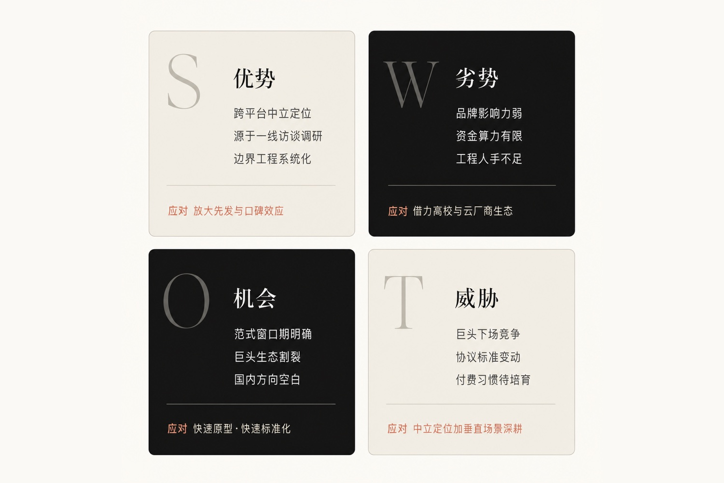
图3-3 项目SWOT分析
维度 | 具体内容 | 应对思路
优势（S） | 跨平台中立定位；源于一线访谈调研；通信边界工程系统化；学生团队成本轻 | 放大先发与口碑效应
劣势（W） | 学生团队品牌弱；资金与算力资源有限 | 借力高校与云厂商生态，聚焦单点打透
机会（O） | 新范式窗口期；巨头生态割裂；国内方向空白 | 快速原型、快速验证、快速标准化
威胁（T） | 巨头下场；协议标准变动；付费习惯待培育 | 中立定位加垂直场景深耕，紧跟开放标准

3.4.2 营销目标和导向
营销导向按阶段清晰切换。原型到内测阶段，北极星指标是活跃常驻节点数——它同时衡量“有多少人真的把智能体留在了云端”与“网络里有多少可以互相呼叫的成员”，比注册数诚实得多；这一阶段刻意不以收入为导向，避免过早商业化伤害口碑。开放公测后，指标切换为周活跃与留存，检验产品是否真正进入了工作流；商业化阶段再转向付费转化率与年续费率——续费率是检验“项目记忆是否构成真实粘性”的终极标尺，目标80%以上。
3.4.3 营销宗旨及战略
营销宗旨只有一句话：让开发者自发传播。这个选择基于对目标人群的判断——开发者天然反感广告，却乐于分享真正好用的工具。策略上做三件事：第一，让产品可自证价值，数字员工干了什么活、省了多少时间，看得见摸得着，用户的截图就是最好的传播物料；第二，以赛期免费额度把尝试门槛降到零，学生用得起才谈得上口碑；第三，用真实案例驱动传播——“建模赛算力互援”“两个项目的智能体自己交接了任务”这样的故事，比任何广告语都有说服力。
3.4.4 营销策略
具体打法四线并进、各司其职。赛事联合负责集中获客：与数学建模、程序设计等赛事组织方合作，在算力需求最旺的赛期出现在最需要的人面前；内容营销负责建立专业信任：技术博客深挖通信边界问题的工程细节，演示视频直观呈现“数字员工干活”的过程；社区运营负责留存与转化：开源仓库沉淀技术信誉，开发者群提供即时反馈回路；校园大使负责规模复制：在种子高校招募团队，以免费额度与技术支持换取本地化推广。四条线共享同一套内容素材，控制早期投入。

第四章 团队介绍
4.1 团队成员
团队现有成员5人，成员及分工如下表所示：
姓名 | 院系专业 | 项目角色 | 核心职责
喻永昌 | 软件学院·软件工程 | 项目负责人（队长） | 总体架构与通信协议设计，进度管理与对外合作
董宗岳 | 软件学院·软件工程 | 核心开发 | 常驻运行时与沙箱集成
陈曦宇 | 软件学院·软件工程 | 核心开发 | 通信网络与安全模型
李怡康 | 软件学院·软件工程 | 开发与验证 | 示范应用、场景压测与数据分析
陈子轩 | 软件学院·软件工程 | 成员 | 开发与测试支持，分工随项目推进明确

团队的互补性体现在两个层面：分工上覆盖架构协议、常驻运行时、网络安全与应用验证等关键方向，恰好对应平台研发的核心链条；经验上，核心成员长期深度使用Claude Code、Codex等前沿智能体工具并研究其内部机制，对“常驻”与“互联”的工程细节有一手体感。
成员院系等信息将在正式申报材料中补充完整。
4.2 指导教师介绍
韩霄松，吉林大学软件学院副教授，软件工程方向。作为项目指导教师，将从三个层面提供指导：方向把控——在开题、中期与结题三个节点对研究方向与技术路线进行评审，确保项目不偏航；技术评审——对通信协议设计、安全模型等关键方案组织专题讨论，以学术标准要求工程设计；过程管理——建立定期汇报机制，对进度风险提前预警，并指导论文撰写与学术规范。（韩老师的研究领域与代表性成果将在正式申报材料中补充。）
4.3 行业顾问
项目拟邀请智能体基础设施方向的一线从业者担任行业顾问，目前人选接洽中。我们对行业顾问的期待是三件事：其一，提供规模化沙箱运营的真实场景与数据视角，帮助团队校准需求假设，避免闭门造车；其二，在压测与试点阶段提供场景支持，让验证发生在真实业务环境而非实验室；其三，在商业化节奏、定价与渠道上提供来自一线的判断。顾问机制将以轻量方式运转——定期深度交流加关键节点咨询，先以合作价值互相验证。

第五章 合作单位
5.1 合作单位介绍
项目现阶段暂无正式签约的合作单位——创意阶段如实相告，但合作路径已经想清楚。优先级最高的是沙箱云服务商：双方产品天然互补，它们管执行、我们管互联，合作从场景调研起步，逐步走向标杆场景共建；其次是校内实验室，以联合研究换取算力支持与学术背书；赛事组织方的合作将在产品可用后启动，以赛期算力服务换取集中曝光。以下为具体的拟接洽方向：
拟合作方向 | 单位类型 | 合作内容（意向）
沙箱云服务商 | 智能体基础设施企业 | 场景调研、标杆场景共建
校内相关实验室 | 高校科研机构 | 算力支持、联合研究与人才培养
赛事组织方 | 竞赛机构 | 赛期算力服务与联合推广


第六章 财务预测与分析
6.1 融资方案及资金使用计划
6.1.1 初始资金来源
初始资金约三万元，来源为三部分：大学生创新创业训练计划项目资助（主渠道，随立项批复到位）、院系配套支持（申请中）与团队自筹（兜底保障，确保关键实验不因拨款节奏停摆）。创意阶段坚持轻资产运作：全部资金投向研发与验证，不设行政性开支；云资源按量采购、用完即释，避免闲置浪费；每一笔支出记账留痕，为大创结题审计与后续融资尽调保留干净的财务记录。
6.1.2 初始资金使用明细
资金使用明细如下表及图6-1所示，云资源与大模型接口两项直接研发投入合计占比约67%：
支出项目 | 金额（元） | 用途说明
云服务器与沙箱资源 | 12000 | 原型部署、双节点通信与压测环境
大模型接口调用 | 8000 | 编程智能体与诊断能力研发测试
开发设备与资料 | 5000 | 开发工具、技术资料与文献
调研与差旅 | 3000 | 用户访谈、赛事现场调研
软著申请与材料 | 2000 | 知识产权与申报材料

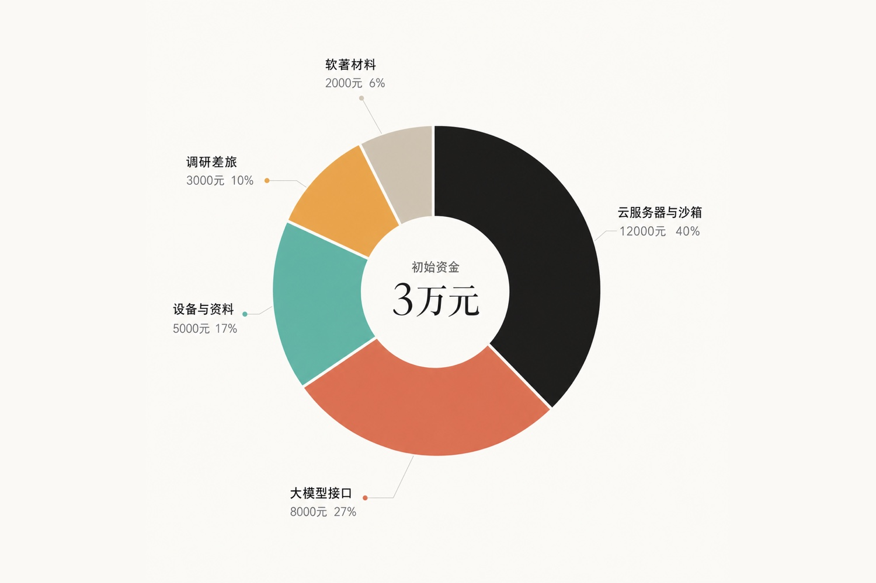
图6-1 初始资金使用计划
6.1.3 发展期融资计划
发展期（公测至商业化）拟寻求天使轮融资一百至三百万元，资金用途有明确的优先级：约六成用于工程团队扩充——互联层的边界打磨需要全职工程投入，这是学生团队兼职模式无法覆盖的；约三成用于云资源储备，支撑公测期免费额度与压测开销；其余留作运营与合规储备。融资条款倾向可转换票据等轻量结构，估值谈判留到数据更充分的下一轮，核心原则是保留团队控制权——这个项目的价值在于长期主义，不能被短期资本节奏绑架。
6.1.4 投资可行性分析
对投资人而言，本项目的吸引力在于三点：一是赛道确定性——智能体基础设施是大模型落地公认的下一层机会，市场年复合增速超过40%；二是卡位价值——“常驻+互联”的中立网络具备协议先发与生态转换成本，一旦形成节点规模即构成护城河；三是资本效率——学生团队成本轻、云资源按量使用，百万元级投入即可完成从原型到公测的关键验证。
6.2 项目收入成本预测
6.2.1 项目盈利点
盈利点 | 收费方式 | 目标客户 | 启动时机
编程智能体订阅 | 席位+沙箱时长，月付/年付 | 学生、个人开发者、团队 | 公测转商业化时
网络与调度按量计费 | 消息量、隧道流量、调度次数 | 智能体服务商、开发团队 | 商业化第二阶段
私有化部署 | 项目制+年维护费 | 企业客户 | 商业化第二年

6.2.2 项目收入预算
年度 | 主要收入来源 | 预计收入（万元）
第一年 | 订阅内测提前启动，种子用户付费 | 10
第二年 | 编程智能体订阅（公测转付费） | 60
第三年 | 订阅+按量计费+首批私有化部署 | 320

6.2.3 项目成本预测
前三年成本以研发人力与云资源为主，结构如图6-2所示。研发人力按小团队加实习生的轻量配置测算，云资源随用户规模按量增长，无重资产投入。
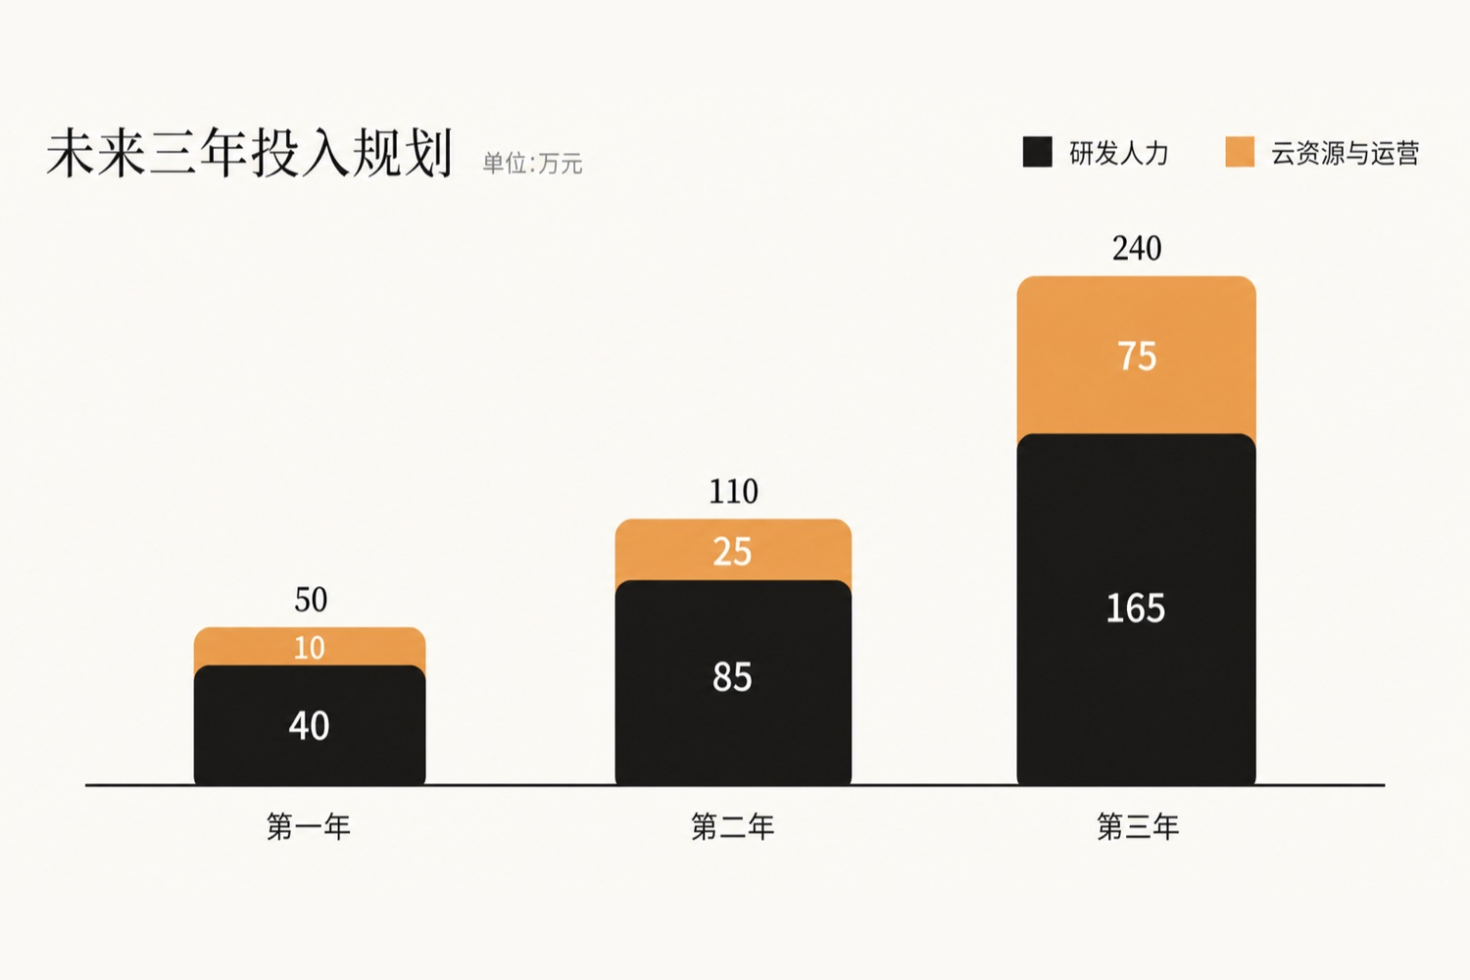
图6-2 三年成本构成预测（示意）
6.3 财务分析
6.3.1 现金流与盈亏分析
三年简要现金流预测如下表所示，收入、成本与净现金流走势如图6-3所示：
项目 | 第1年 | 第2年 | 第3年
营业收入（万元） | 10 | 60 | 320
成本与费用（万元） | 50 | 110 | 240
净现金流（万元） | -40 | -50 | +80

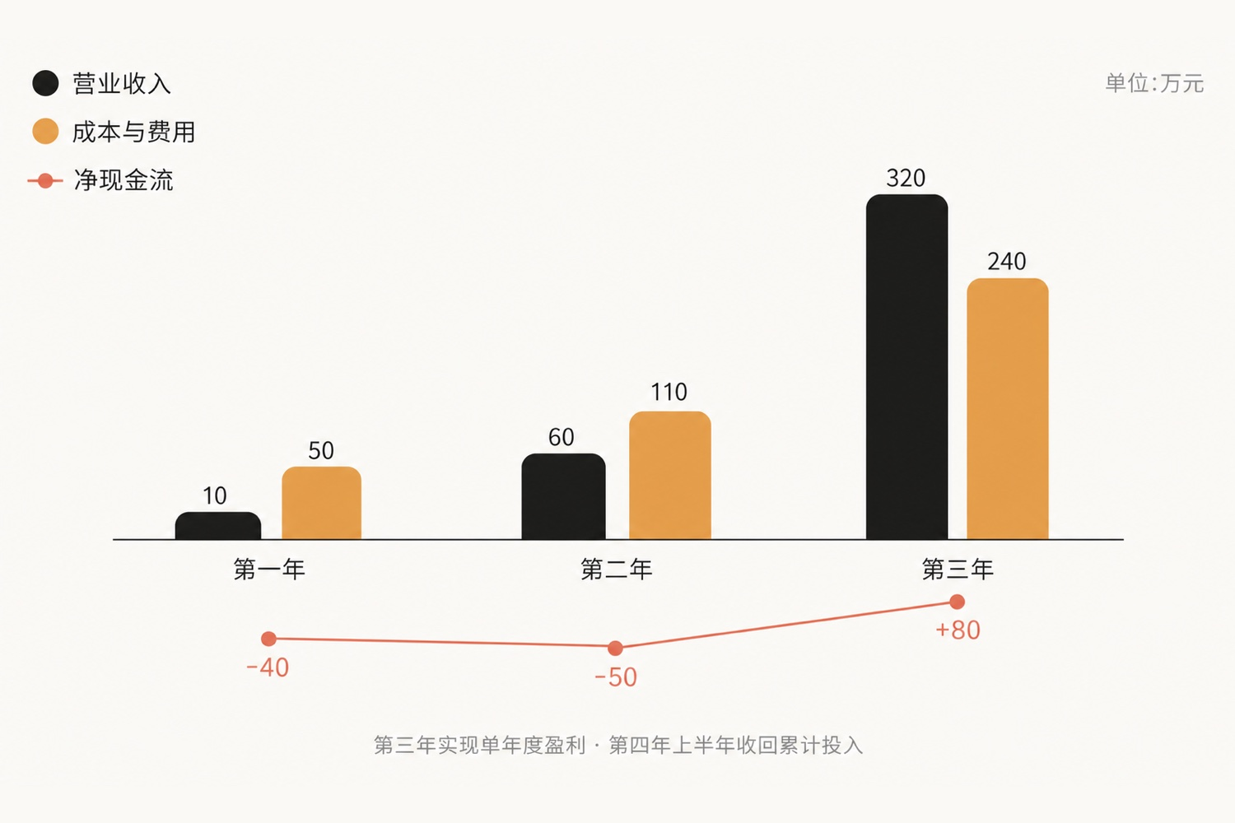
图6-3 三年财务预测（示意）
项目前两年为投入期，第三年随订阅放量与首批私有化交付实现单年度盈利，净现金流转正约80万元，累计投入预计于第四年上半年收回。以上为创意阶段乐观情形测算示意，实际以运营情况为准。
6.3.2 基本财务指标分析
指标 | 目标值 | 依据
毛利率（规模化后） | 60%以上 | 订阅模式边际成本低，云资源随规模摊薄
年续费率 | 80%以上 | 项目记忆带来强粘性，迁移意味着记忆归零
盈利拐点 | 第三年（单年度转正） | 订阅放量叠加首批私有化交付，收入增速显著快于成本

6.4 投资者退出方式选择
可选退出路径包括三类。其一，后续轮次股权转让：智能体基础设施赛道融资活跃，早期投资人可在后续轮次择机部分退出；其二，产业方并购：云厂商需要互联层完善其智能体版图，大模型厂商需要中立网络扩大生态触达，两类买家的整合动机都真实存在，通信与协议层公司也历来是并购市场的优质标的；其三，远期公开市场路径。团队将从第一天起保持财务规范与数据留痕，让每一条退出路径在需要时都走得通。

第七章 风险及管控
《礼记》有言：凡事预则立，不预则废。项目从技术、安全、市场、财务、团队与合规六个维度识别并管控风险，总览如图7-1所示，各项风险与应对分述如下——我们无意讳言任何一项，因为正视风险，本身就是竞争力的一部分。
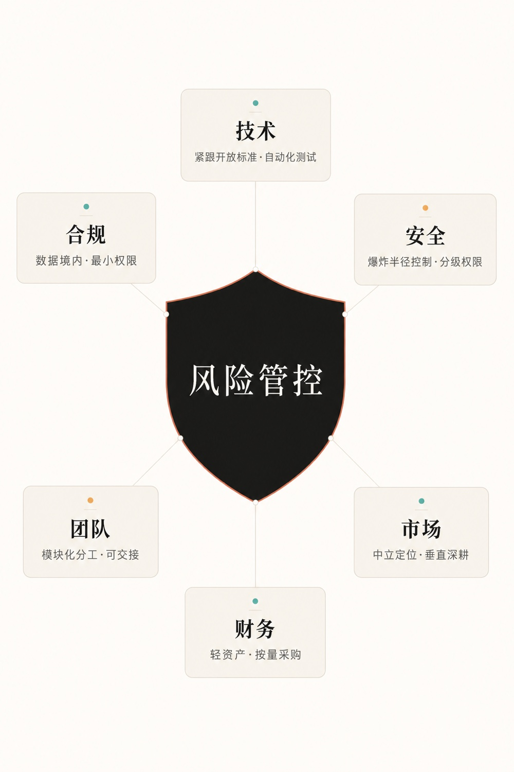
图7-1 六维风险管控总览
7.1 技术风险
7.1.1 风险概述
智能体间协议标准仍在快速演进，MCP与A2A的规范持续更新，今天的适配可能成为明天的技术债；更现实的风险在工程侧——通信边界问题（消息风暴、异常退出、欠费处理、重复投递等）数量庞大且彼此纠缠，任何一处打磨不足都会直接表现为“消息丢了”“智能体卡死了”这类伤害信任的体验问题。对一个以稳定互联为卖点的平台，体验不稳是最致命的风险。
7.1.2 应对措施
应对分三层。架构层：协议适配做成独立的兼容层，标准变动只影响适配器、不动核心，把跟进成本限制在最小范围；工程层：所有边界问题在协议层统一处理，每修复一类边界情况就沉淀为自动化测试用例，测试集随版本滚动累积，杜绝同一问题出现第二次；验证层：以赛事周期这样的真实高压场景持续压测，让问题在小范围试用期暴露，而不是在公测期爆发。
7.2 安全风险
7.2.1 风险概述
安全风险来自两个方向。其一是智能体自身：拥有执行权限的智能体可能因理解偏差误删数据、误发请求——出错不是小概率事件而是必然事件，问题只在于损失可否控制；其二是消息机制被滥用：跨智能体的消息可能被用于传递越权指令，例如借另一个智能体之手执行自己无权执行的操作，这类“借刀”式攻击在多智能体系统中尤其隐蔽。
7.2.2 应对措施
防线按纵深布置。权限层：分级权限从协议上封死“借刀”路径——消息不能替用户授权、不能修改对方配置，跨机通信需显式批准；审计层：全部消息留痕可溯，限流与防循环在协议层强制执行；兜底层：爆炸半径控制确保最坏情况可承受——不可逆操作物理隔离、备份对智能体不可删除、金额与资源设置硬上限。设计哲学是以可恢复性兜底取代层层人工审批：让智能体敢做事，同时让任何错误都有回头路。
7.3 市场风险
7.3.1 风险概述
市场风险主要有二。其一，巨头下场：头部厂商都可能把互联能力做深做开放，凭借模型入口挤压第三方平台的空间，这是悬在所有中间层创业者头上的问题；其二，付费习惯：为“智能体互联”付费是一个尚不存在的消费习惯，从免费尝鲜到愿意掏钱，中间的转化链路需要时间与案例来搭建，收入兑现可能慢于预期。
7.3.2 应对措施
对巨头风险，答案是做巨头做不了的事：跨平台中立恰恰是巨头受商业策略约束无法选择的定位——用户越担心被单一生态绑定，中立网络的价值越高；同时在竞赛、教育、沙箱云等垂直场景深耕，把场景理解做成通用方案覆盖不到的护城河，并以先发协议与开发者生态累积转换成本。对付费习惯风险，以普惠定价与赛期免费额度把首次使用的门槛压到最低——让用户先因为“好用”留下，再因为“离不开”付费。
7.4 财务风险
7.4.1 风险概述
财务风险的本质是“长研发周期遇上小资金体量”：规模化收入到来之前，项目以投入为主、进项有限，而云资源与大模型接口成本会随实验规模波动——一次大规模压测的接口开销可能相当于数月的日常消耗；若再叠加资助到位的时间差，资金链可能在关键节点吃紧，迫使实验缩水或进度让步。
7.4.2 应对措施
应对策略是“节流、管控、开源、留缓冲”四管齐下。节流：轻资产运作，云资源按量采购、用完即释，大额实验前先做小规模预演校准成本；管控：设置每月成本上限与专人记账，超限自动触发复盘；开源：分阶段申请大创资助、竞赛奖金与院系支持，多渠道分散拨款节奏风险；缓冲：团队自筹资金作为应急储备，确保关键里程碑不因短期资金波动停摆，并在公测前完成天使轮储备，让商业化冲刺有粮可用。
7.5 团队与管理风险
7.5.1 风险概述
团队风险是学生项目的固有课题：核心成员均为在校学生，课业、考试与实习会周期性挤占项目时间，投入波动几乎必然发生；更需要防范的是单点依赖——若某个关键模块只有一人掌握，其退出或长期缺席将直接阻塞整条进度线。
7.5.2 应对措施
应对围绕“可交接”与“有冗余”展开。可交接：模块化分工加文档先行，设计决策、接口约定与部署步骤全部落在文档里，把任何模块的交接成本压到最低；有冗余：关键设计集体评审，确保每个核心模块至少两人理解其原理；节奏管理：定期同步进度，把考试周、竞赛季提前纳入排期，用缓冲期吸收投入波动；增补机制：依托实验室与社团保持后备人选储备，缺口出现时快速补位；指导教师定期督导，重大节点提前预警。
7.6 合规风险
7.6.1 风险概述
合规风险来自监管环境的持续演进：生成式人工智能的服务管理要求、算法备案流程、数据安全规则都在动态调整；智能体“自主执行”的特性还可能带来新的责任界定问题——智能体做错事，责任如何在平台、用户与模型服务方之间划分，行业尚无定论。合规成本与不确定性将伴随项目全程。
7.6.2 应对措施
应对思路是“底线内建、接口预留”。底线内建：数据境内存储与最小权限原则写进架构而非事后补丁，审计日志全程留痕，让平台天然满足最严格的基线要求；接口预留：备案信息上报、内容安全过滤等监管接口在设计期预留，新要求出台时以配置方式快速接入；敏感行业以私有化部署满足数据不出内网的硬约束。团队将持续跟进相关管理要求，把合规从风险项做成信任背书。

第八章 教育实效
8.1 以真实项目育人
本项目首先是一堂长达十二个月的“真问题课”。课堂知识在这里第一次被组装成真实运转的系统：操作系统课上的进程与调度，对应智能体的驻留、休眠与唤醒；计算机网络课上的协议分层，落地为注册发现与消息协议的一行行定义；软件工程的文档与测试规范，支撑起通信边界问题的系统化打磨；信息安全的权限模型，具体化为爆炸半径控制的每一条规则。五名成员分工覆盖架构协议、常驻运行时、网络安全与应用验证等关键方向，每个人手里都握着一块必须自己啃下来的硬骨头。
育人的关键在机制而不在口号。指导教师在开题、中期、结题三个节点评审方向与技术路线，关键方案组织专题讨论，以学术标准要求工程设计；团队坚持文档先行——设计决策、接口约定、实验记录全部落在纸面上，写清楚才算想清楚；关键设计集体评审，确保每个模块至少有两人懂原理、能接手。这些做法本身，就是把一支学生队伍训练成工程团队的过程。
更宝贵的是那些课堂给不了的经验：压测失败后把问题回流设计的迭代观，访谈一线从业者时学到的“工程判断”——什么必须做稳、什么可以先糙后精，以及在十二个月的长周期里管理自己精力与承诺的能力。项目结束时，每位成员都能完整讲清一个分布式系统的来龙去脉，并拿出属于自己的可检验产出：调研报告、协议文档、实验数据、论文与软著申请材料。
8.2 以平台反哺教育
更进一步，本项目的产品本身就是一件教育基础设施。数学建模竞赛的四天三夜里，本地电脑常常算力告急，赛期免费额度让参赛学生第一次“雇得起”一位云端队友——它跑模型、盯任务、随叫随到；在程序设计训练与毕业设计场景中，常驻智能体则是一位有记忆的长期助教，记得这个项目的每一次修改与每一个决策。
面向教学，开放的协议文档与开源模块是现成的实验素材：分布式系统课程可以拿注册发现与消息协议做协议分析实验，智能体方向的课程可以在真实网络上观察多智能体协作——教师无需从零搭建环境，学生面对的是真实系统而非玩具系统。
随着校园大使计划与实验室共研机制展开，学生的角色将沿“使用者—贡献者—共建者”逐级成长：先在赛场上用起来，再为开源仓库提交代码，进而参与协议设计的讨论。项目育人、平台育才、生态育群，教育实效随平台一同滚动放大。

第九章 社会价值
9.1 促进就业与人才成长
智能体基础设施是数字经济中人才缺口明确的新方向——会调用大模型的人很多，能把智能体做成稳定基础设施的工程师很少。本项目的第一重就业价值，是直接锻炼出一支兼具分布式系统与大模型工程能力的学生团队，这种复合能力在就业市场上有实打实的稀缺性；第二重，商业化后的工程、运营与生态岗位将创造直接就业；第三重，远期的智能体能力市场，将让个人开发者凭自己训练的智能体技能获得持续收入——把“数字手艺”变成“数字资产”。平台每成长一步，机会就向外辐射一层。
9.2 服务实体经济与绿色算力
常驻交流型智能体是通用范式，其社会价值随场景生长。面向工厂：一位常驻车间系统、熟知每台设备脾性的调度智能体，与物料、仓储、质检处的同伴实时互通，把停机等待与排产失误一点点省出来，就是实打实的制造效率；面向企业：分驻各部门的智能体各自盘点、彼此通气、协商调度，跨部门资源汇总从“月度报表”变成“实时对话”，组织内耗随之下降；面向算力基础设施：原因级诊断与跨节点互援实现削峰填谷、以借代买，让既有的每一份算力都被更充分地使用。
少扩一台不必要的服务器，就少一份不必要的能耗——以调度换扩容、以协同减浪费，本身就是一种绿色算力实践。在更基础的层面，项目坚持跨平台中立与国产化适配，探索自主、安全、可控的智能体互联协议：智能体之间如何对话，不应由任何单一厂商说了算；这一环的自主可控，值得有来自中国高校的方案。
9.3 坚持普惠与开放
普惠可及写在项目的价值观里，也落在具体安排上：学生价订阅，让预算有限的使用者也雇得起数字员工，能力不再按钱包厚度分配；协议文档与部分模块面向社区开源，互联的标准不被围墙圈占；平台成熟后，将设立公益额度，支持乡村学校的信息课堂、公益组织的日常运维等场景的数字化。阡陌纵横，本就该四通八达，惠及每一个角落。

第十章 附录
10.1 附件清单
1. 系统架构图与协议设计文档
2. 原型演示视频与使用说明（原型完成后补充）
3. 软件著作权申请材料（申请中）
4. 从业者访谈调研记录与场景痛点清单
5. 赛事场景压测方案与结果（验证阶段补充）
6. 参考文献与行业数据资料
7. 团队成员简介与指导教师信息（待补充）
10.2 术语表
术语 | 说明
智能体 | 以大模型为核心、能自主规划并调用工具完成任务的软件程序
常驻交流型智能体 | 本项目提出的新范式：智能体长期驻留、彼此互联，如同拥有超级大脑、二十四小时在岗的数字同事——不困、不忘、不离线
常驻智能体 | 长期驻留在服务器上、自带记忆、可休眠待命并随时被唤醒的智能体
沙箱 | 隔离的云端执行环境，智能体在其中运行，出错不影响宿主系统
模型上下文协议（MCP） | 连接智能体与外部工具、数据的开放接口标准
智能体间协议（A2A） | 不同平台智能体之间互相通信的开放接口标准
按名寻址 | 像发消息给联系人一样，凭名称向网络中的另一个智能体投递消息
空闲唤醒 | 休眠中的智能体在收到消息或到达预设条件时被自动激活
加密隧道 | 在两台服务器间临时建立的加密通道，用于跨节点借用资源，用后即拆
爆炸半径控制 | 限定智能体出错时的最大影响范围：不可逆操作隔离、金额与资源上限、备份不可删除
原因级诊断 | 不止报告“资源被占满”，而是给出“谁、因为什么业务事件占满”的诊断结论


阡陌交通，鸡犬相闻

